Optikai tárak

A fény a különböző felületekről különböző módon verődik vissza. Ezt a tényt használják ki az optikai tárolók. A megvilágított felület váltakozása hordozza a rá írt információt.

Az optikai lemezek műanyag hordozóra felvitt fényvisszaverő rétegből állnak. A lemezek szerkezeti felépítését az alábbi ábra mutatja:

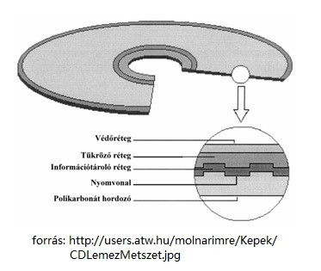

Optikai lemez keresztmetszete.

Az adatokat mélyedések (pit) és kiemelkedések (land) váltakozása reprezentálja, de ez az elhelyezkedés nézőpont kérdése, ugyanis a kiolvasás a másik irányból történik, azaz a pit-ek lesznek a kiemelkedések. Ezek a lemez belsejéből kiindulva spirális formában haladnak kifelé.

Optikai lemezek

Típus Fény hullámhossz Max. írási sebesség Kapacitás Megjelenés éve

CD 780 nm 7800 Kib/s 650 MB 1982

DVD 650 nm 31,68 Mib/s 4,7 GB 1995

BD 406 nm 54 Mib/s 25 GTB 2006

Egyéb lemezjellemzők:

Egyoldalas

Kétoldalas

Egyrétegű

Kétrétegű

Dátum (Ide a mai dátumot írd be!)

Készítette:

Saját Neved

9.A.